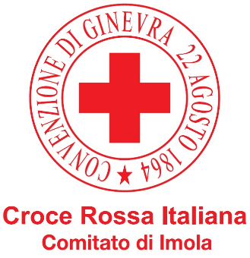

MODULO DI ADESIONE PER SOSTENITORI

Io sottoscritto
Cognome Nome Codice Fiscale residente in CAP Comune Provincia _ Telefono E-mail
Con la tua scelta di diventare Sostenitore manifesti la tua adesione ai Principi Fondamentali del Movimento Internazionale della Croce Rossa e della Mezzaluna Rossa:
Umanità, Imparzialità, Neutralità, Indipendenza, Volontariato, Unità, Universalità
Questi Principi costituiscono lo spirito e l’etica di Croce Rossa e sono garanti dell’Azione del Movimento, ma anche della CRI e di ogni suo volontario e aderente.

- Desidero diventare Sostenitore della CRI, versando la quota annuale di € 20,00 a sostegno delle attività di Croce Rossa e ricevendone ricevuta di versamento
- Autorizzo al trattamento dei miei dati personali *
- Autorizzo l’invio di comunicazioni via e-mail riguardanti le attività di Croce Rossa all’indirizzo sopra fornito.

Imola, / / Firma

* INFORMATIVA EX ART. 13 DEL D.LGS. 196 DEL 30 GIUGNO 2003 “PROTEZIONE DEI DATI PERSONALI”
Titolare del trattamento dei dati personali è Croce Rossa Italiana – Comitato di Imola con sede in Via A. Meloni, 4, 40026 Imola. I dati verranno utilizzati per le finalità statutarie dell’Associazione, per il mantenimento del libro soci, per l’invio di corrispondenza e, in forma anonima, per l’elaborazione di ricerche statistiche. È possibile esercitare i diritti di cui all’art. 7
(conoscenza, cancellazione, aggiornamento, rettifica, integrazione, opposizione legittima al trattamento) rivolgendosi al Titolare del trattamento.

